WiDaF® Deutsch als Fremdsprache in der Wirtschaft

Quelle: AHK

Sprachzertifizierung für Ihre internationale Karriere!
Der Test WiDaF® (Deutsch als Fremdsprache in der Wirtschaft) ist ein multiple-choice Test mit Hörverständnisteil, um die sprachlichen Fähigkeiten in Deutsch im beruflichen Kontext zu bewerten. Heben Sie sich dank der WiDaF®-Zertifizierung im Bewerbungsprozess von anderen Personen ab und machen Sie Ihre Deutschkenntnisse sichtbar und überzeugend.
Der WiDaF® schafft klare Wettbewerbsvorteile auf dem Arbeitsmarkt und ermöglicht den Zugang zu interessanten Jobangeboten, die eine zertifizierte Sprachkompetenz erfordern. Solide Sprachkenntnisse erleichtern den Arbeitsalltag im Umgang mit Kollegen und Geschäftspartnern. Entwickelt mit namhaften deutschen Unternehmen, bewertet der WiDaF® gezielt die angewandte Sprachkompetenz in einem beruflichen Kontext und legt den Fokus auf das wirtschaftliche Vokabular und geschäftliche Redewendungen.
Der WiDaF® bietet eine Qualifizierung für Arbeitnehmende, Arbeitssuchende und Bewerbende aus dem Ausland an, deren Muttersprache nicht Deutsch ist und die ihre beruflichen Perspektiven in der DACH-Region stärken möchten.
Erfolgskriterien des WiDaF®
- Karriere-Booster seit über 25 Jahren
- Entwickelt mit deutschen Unternehmen und Großkonzernen
- Anerkannte Testzentren in 21 Ländern weltweit
Schlüssel zum Sprachnachweis in der Wirtschaft

Zertifizieren Sie Ihr Sprachniveau mit nur einem Test entweder von A1 bis B1 oder von A2 bis C2 des Gemeinsamen Europäischen Referenzrahmens für Sprachen (GER).
Der WiDaF® ist für alle zugänglich, unabhängig von Alter und Kursbesuch. Eine gute Gelegenheit, Ihre deutschen Sprachkenntnisse nachzuweisen und ein anerkanntes Zertifikat für Ihre berufliche Zukunft zu erwerben!

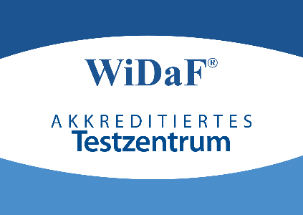

Legen Sie Ihre Zertifizierung WiDaF® Basic (Niveau A1 bis B1) oder Test WiDaF® (Niveau A2 bis C2) im Test Centre Amberg ab.
Tests und Kurse können unabhängig voneinander gebucht werden.

Für Firmen/Institutionen können bei entsprechender Nachfrage gerne inhouse Kurse und Zusatztermine organisiert werden. Wir stimmen die Prüfungstermine immer mit den Kursen ab, d.h. zum Ende der Kurse können die jeweiligen Prüfungen zeitnah abgelegt werden.

Für die Durchführung der Kurse/Tests ist eine Mindestteilnehmerzahl erforderlich.

WiDaF® Basic Prüfungsgebühr € 139,99
(Niveau A1 bis B1 des Gemeinsamen Europäischen Referenzrahmens)

Vorbereitungskurs für Teilnehmende mit Grundkenntnissen in Deutsch:
10 Kurstage mit je zwei Unterrichtseinheiten zu jeweils 45 min
pro Person € 199,00 (Mindestteilnehmerzahl erforderlich)

Test WiDaF® Prüfungsgebühr € 174,99
(Niveau A2 bis C2 des Gemeinsamen Europäischen Referenzrahmens)

Vorbereitungskurs für Teilnehmende mit fortgeschrittenen Kenntnissen:
12 Kurstage mit je zwei Unterrichtseinheiten zu jeweils 45 min
pro Person € 249,00 (Mindestteilnehmerzahl erforderlich)

INTERESSE?

Beratung, weitere Informationen, Anmeldung: info@testcentre-amberg.de

